December 2021

Novinka Silan Suprême Pleasure
Nová úroveň luxusu so Silan Suprême
Bratislava, 7. decembra 2021 – Doprajte si dotyk luxusu každý deň vďaka aviváži Silan Suprême. Spoločnosť Henkel Slovensko predstavuje vylepšený rad prémiových aviváží, ktoré si vás získajú neodolateľnou vôňou. Vďaka unikátnej technológií Douple-Cap sa vôňa uvoľňuje postupne pri každom pohybe, takže príjemný svieži pocit vás neopustí počas celého dňa. Navyše, aviváž upúta tiež novým obalom so saténovým nádychom.
Doprajte vášmu oblečeniu voňavé pohladenie a dôkladnú starostlivosť so Silan Suprême. Obľúbený rad aviváží teraz prichádza s vylepšenou receptúrou, ktorá je obohatená o novú technológiu, vôňu a štýlový dizajn so saténovým efektom.
Špeciálne vône, vytvorené francúzskymi parfumérmi, dokonalo prevoňajú celý šatník a nádych romantického Francúzska pocítite na každom kroku. Špičková technológia Double-Cap dodá oblečeniu neodolateľnú sviežosť, ktorá vydrží dlhšie ako kedykoľvek predtým. Vôňa sa totiž začína postupne uvoľňovať vo fľaši, následne sa rozvíja pri praní aj sušení oblečenia a naplno sa prejaví pri samotnom nosení. Okrem toho obohatené krémové zloženie Créme-Care sa stará o jemnosť vláken oblečenia, chráni ich štruktúru a zaisťuje im tak prvotriednu starostlivosť. Vďaka novej udržateľnejšej technológii vône a lepšej biologickej odbúrateľnosti obalu* je Silan Suprême tou správnou voľbou nielen pre kvalitu, ale aj pre životné prostredie.

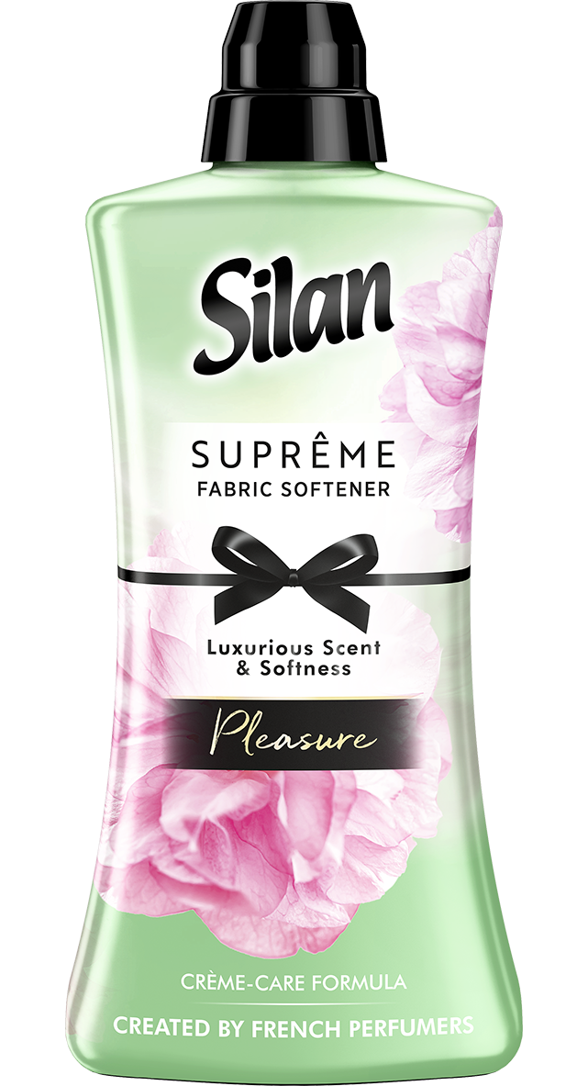
Novinka s kvetinovou ľahkosťou
Značka Silan Suprême neprichádza len s vylepšenou technológiou, ale aj rozšíreným portfóliom o ďalšiu príjemnú novinku. Aviváž Silan Suprême Pleasure je inšpirovaná ľahkosťou a kvetinovou sviežosťou. Pri nosení obľúbeného oblečenia môžete pocítiť krémové tóny santalového dreva v kombinácií s vôňou ruží a hrušky. Toto neodolateľné spojenie príjemne prevonia celý šatník a spestrí každý váš krok.
V ponuke Silan Suprême sú naďalej dostupné aj ďalšie tri varianty:
Silan Suprême Romance je so svojim romantickým nádychom vhodná pre milovníčky kvetinových vôní. Spája v sebe vôňu z ružových ruží, bielych kvetov a sviežich ovocných tónov.
Silan Suprême Glamour zaujme príjemnou sviežou vôňou, ktorá je tvorená zmesou ovocných tónov, ušľachtilých drevitých prvkov a pižma.
Silan Suprême Elegance vyniká – ako už hovorí jej názov – elegantnou vôňou, ktorej základ tvorí spojenie kvetín, ovocných tónov a zmesí neodolateľných exkluzívnych parfumov.
Aviváže Silan Suprême s novou technológiou sú k dispozícií vo veľkosti 1 200 ml za odporúčanú maloobchodnú cenu 5,39 €.
* Podľa certifikácie International Flavors & Fragrances I.F.F. (Holandsko) B.V. (2021) a Firmenich SA (2021)

* * * * *

O spoločnosti Henkel
Spoločnosť Henkel pôsobí celosvetovo s vyrovnaným a diverzifikovaným portfóliom produktov. Vďaka silným značkám, inováciám a technológiám zastáva Henkel vedúce postavenie na trhu tak v spotrebiteľských, ako aj priemyselných odvetviach. V oblasti lepidiel je Henkel divízia Adhesive Technologies celosvetovým lídrom na trhu v rámci všetkých priemyselných segmentov. V oblastiach Laundry & Home Care a Beauty Care je Henkel na vedúcich pozíciách na viacerých trhoch a v kategóriách vo svete. Spoločnosť bola založená v roku 1876 a má za sebou viac než 140 úspešných rokov. V roku 2018 dosiahla obrat vo výške 20 mld. eur a upravený prevádzkový zisk približne vo výške 3,5 mld. Eur. Henkel zamestnáva viac než 53 000 ľudí po celom svete, ktorí spolu tvoria zanietený a veľmi rôznorodý tím, ktorý spája silná firemná kultúra a spoločný záujem vytvárať trvalo udržateľné hodnoty a ktorý zdieľa spoločné hodnoty. Ako uznávaný líder v oblasti udržateľnosti je Henkel na popredných priečkach v mnohých medzinárodných indexoch a hodnoteniach. Prioritné akcie spoločnosti Henkel sú kótované na nemeckom akciovom indexe DAX. Viac informácií nájdete na stránke www.henkel.com.

Na Slovensku pôsobí Henkel vo všetkých troch strategických oblastiach už od roku 1991. Henkel Slovensko predáva viac ako 50 značiek a dnes zamestnáva viac ako 1 900 pracovníkov.

Kontakt Marta Turóciová, Seesame Communication Experts

Telefón: +421 915 964 033
E-mail: turociova@seesame.com

